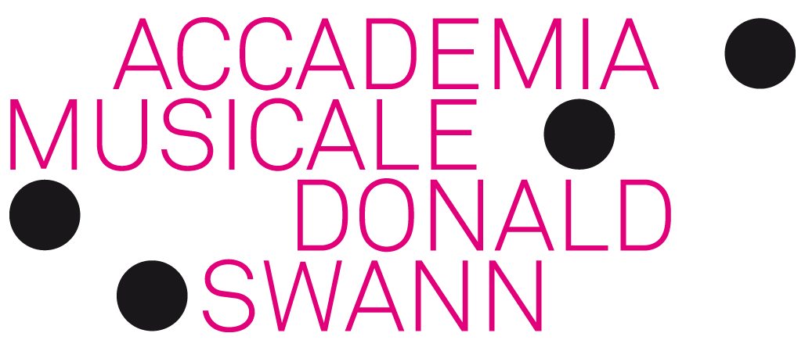

FORMULARIO ISCRIZIONE 2024-25

I corsi dell’Accademia Musicale Donald Swann si propongono di avvicinare giovani e adulti alla musica attraverso un’educazione attenta e sensibile alla personalità e alle specifiche attitudini musicali di ogni singolo allievo.

I corsi individuali hanno cadenza settimanale e comprendono 32 lezioni: iniziano nelle prime settimane di settembre e terminano nel mese di giugno secondo il calendario scolastico.
La fatturazione dei corsi avviene semestralmente.

Corsi individuali per ragazzi e adulti (30/45/60 min) 16 lezioni a semestre

- Pianoforte
- Chitarra classica
- Violino
- Violoncello
- Canto moderno
- Clarinetto
- Saxofono
- Informatica musicale
- Armonia
- Composizione

MUSICA D’ASSIEME per ragazzi (60 min) – minimo 5 iscritti

I corsi di musica d’assieme saranno messi in atto qualora siano date le premesse organizzative.

I corsi sono tenuti da maestri diplomati e/o con pluriennale esperienza in ambito pedagogico e artistico. Si svolgono in settimana, generalmente dopo gli orari scolastici presso le seguenti sedi:

Scuola Elementare IL PICCOLO PRINCIPE Scuola Media LA TRACCIA
Via Chiosso 8 Via Nocca 4
6952 Canobbio 6500 Bellinzona

Le iscrizioni devono pervenire tramite invio postale o mail del tagliando di iscrizione firmato al seguente indirizzo:

ACCADEMIA MUSICALE DONALD SWANN
c/o Patrizia Solari
Nucleo 83 – 6954 Sala Capriasca
091 943 20 79 (ore pasti)
patrizia.solari@ticino.com
Tariffe dei corsi:

Tassa d’iscrizione annuale 2024/2025 CHF. 50.-

STUDENTI ADULTI

Corsi individuali 30 min. CHF. 520.- CHF. 610.- (per semestre)
45 min. CHF. 780.- CHF. 915.- (per semestre)
60 min. CHF. 1'040.- CHF. 1'220.- (per semestre)

Musica d’assieme 60 min. GRATUITO per chi si iscrive ad un corso individuale

L’iscrizione avviene tramite il tagliando in calce per i nuovi allievi e sarà rinnovata automaticamente di anno in anno.
Chi non intende più partecipare ai corsi deve dare informazione scritta (email o cartacea) al segretariato (previo confronto con il/la docente e/o con il direttore) entro il 15 giugno per il successivo anno scolastico o per la fine di dicembre per il 2° semestre (vedi Regolamento allievi).

Per favorire il contenimento dei costi amministrativi vi preghiamo cortesemente di voler usare la girata postale o bancaria evitando nel limite del possibile pagamenti allo sportello postale.

TAGLIANDO ISCRIZIONE
……………………………………………………………………………………………………………

Iscrizione ai corsi 2024-2025
(Usare un formulario per ogni iscrizione/allievo)

Nome………………………………….. Cognome ……………………………………………
Data di nascita ………………………………………
Indirizzo (dell'autorità parentale se minorenne):
Nome ………………………………… Cognome…………………………………………….
Via e numero ……………………………………………. …………………………………………………...
CAP………. Località …………………………… Tel. …….…………….. Cell. .………………...............
e-mail (obbligatorio)……………..…………………………………………………………………………..

- Mi iscrivo al corso individuale di (indicare nome del corso/strumento):

………………………………………………………………………………………………………

- Durata della lezione:
30 minuti 45 minuti 60 minuti
- studente adulto/a

- allievo/a S. Benedetto/S.Maria esterno/a

Osservazioni: ……………………………………………………………………………………………….
………………………………………………………………………………………………………………………………………………………………………………………………………………………………………………………………………………………………………………………………………………

Luogo e data …………………… Firma (dei genitori se minorenne) ……………………………………

